sklearn机器学习鸢尾花多分类指标决策树特征重要度
环境：
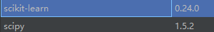

数据：iris.csv
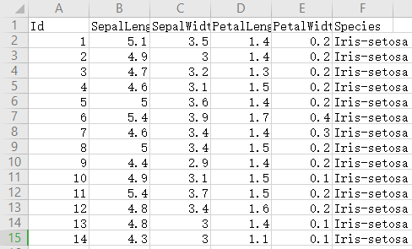

iris_metrics_sklearn
两种方式读取鸢尾花数据集load_iris+pandas
标准化特征值
创建多种机器学习模型
计算性能指标指标评估 准确率 精准率 召回率 F1
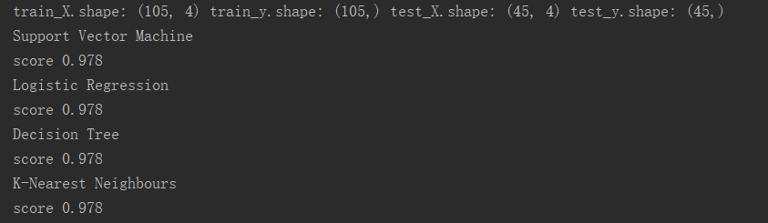
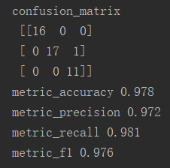

plt_ROC_iris.py
绘制多分类模型ROC曲线并计算AUC指标
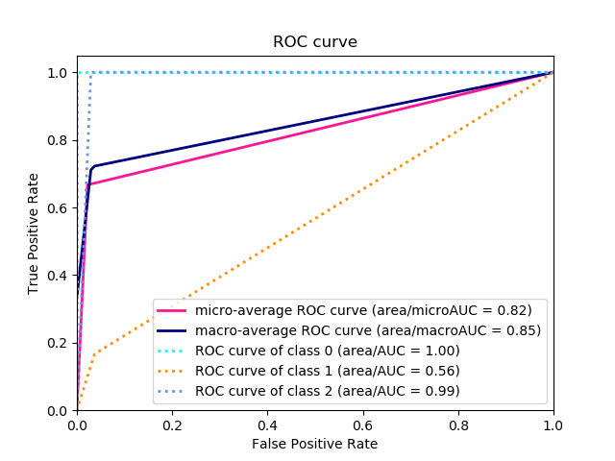

plt_PR_iris.py
绘制多分类PR曲线并计算AP指标
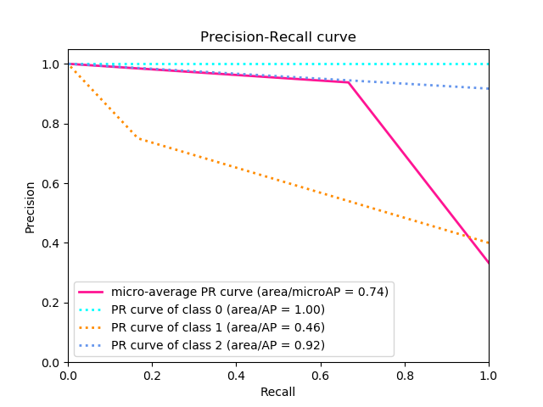

iris_metrics_tree.py
创建鸢尾花多分类决策树模型
输出特征重要度指标并绘制重要度条形图
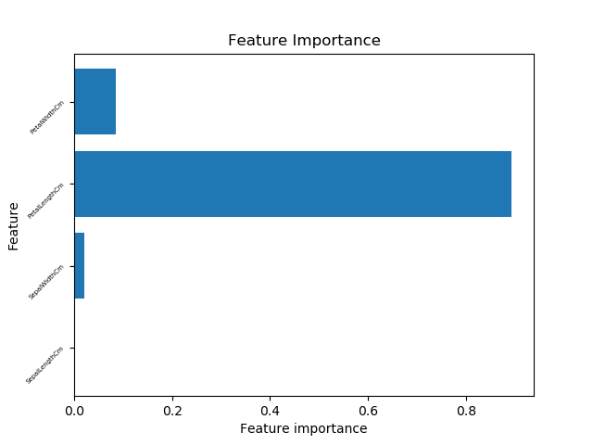

带机器学习模型保存和加载iris_metrics_sklearn
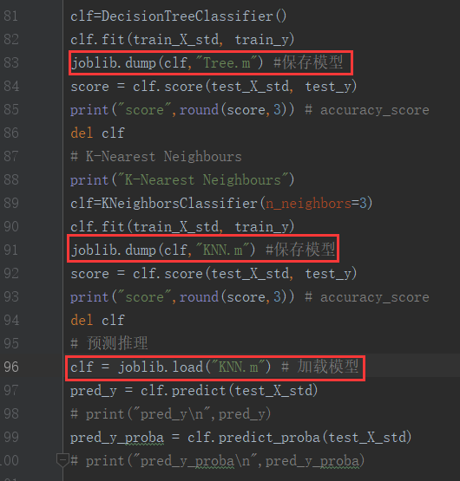

问题：
1.多分类与两分类性能指标不一样
2.macro与macro区别
3.只实现了micro-average PR curve但是macro-average PR curve在网上没有找到实现方法
